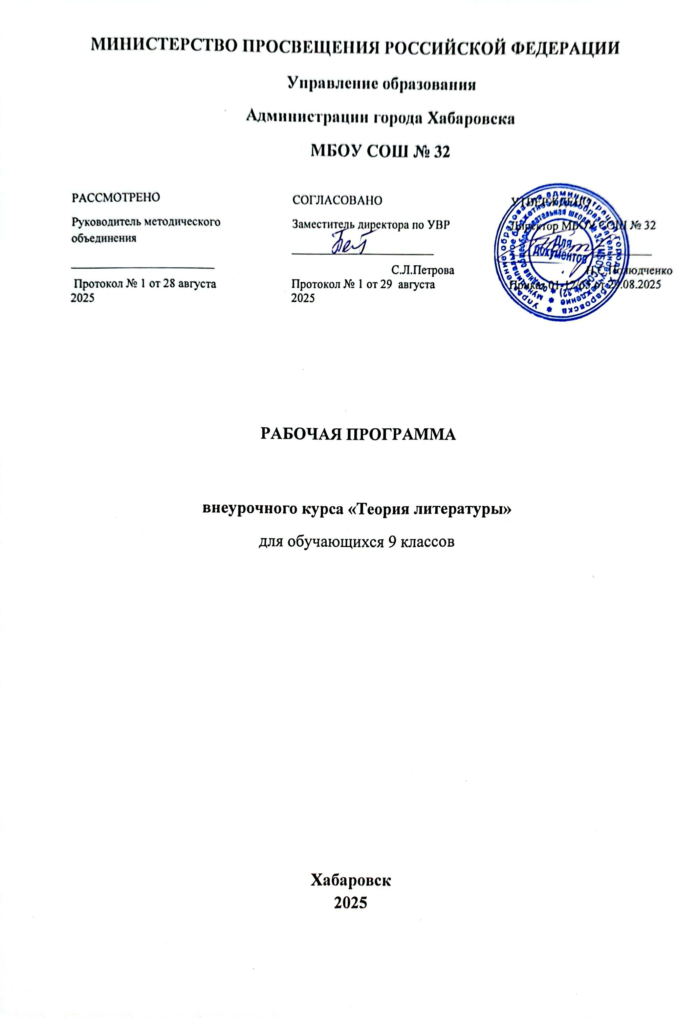

**Пояснительная записка**

Рабочая программа внеурочной деятельности «Теория литературы» в 9 классе рассчитана на 34 часа и направлена на углубление умений учащихся анализировать художественное произведение. Целью занятий является ознакомление учащихся 9 класса с основными задачами литературоведческой науки, с фундаментальными категориями теории искусства (образ, содержание, форма), понятиями поэтики (автор, система героев, сюжетно-композиционная организация, хронотоп, субъектная организация) и теории стиха (ритм, система стихосложения, стихотворный размер). Теоретические сведения, полученные учащимися, отрабатываются при анализе конкретных художественных произведений.

Программа построена с опорой на современные образовательные технологии, открывающие возможности для применений деятельностного подхода. Учащиеся не только знакомятся с теорией, но и анализируют художественные тексты.

**Описание места учебного предмета, курса в учебном плане**

Срок реализации: 2025-2026 учебный год. Согласно учебному плану школы на изучение предмета отводится 34 часа из расчета 1 учебный час в неделю.

**Описание учебно-методического комплекта, включая электронные ресурсы**

www.ege.edu.ru

- портал информационной поддержки ОГЭ (все нормативные документы, форум)

www.math.mioo.ru

- МИОО (тренировочные задания по всем предметам)

www.fipi.ru

- Федеральный институт педагогических измерений (нормативные документы по ОГЭ, демонстрационные версии КИМов по всем предметам)

www.final.ron.rbcsoft.ru

- Федеральная служба по надзору в сфере образования и науки (нормативные документы)

www.mon.gov.ru

- Министерство образования и науки (нормативные документы)

www.edu.ru

- Российское образование. Федеральный образовательный портал. (нормативные документы)

- Решу ОГЭ. Образовательный портал для подготовки к экзаменам.

https://soc-oge.sdamgia.ru

**Результаты освоения курса внеурочной деятельности**

В процессе занятий по программе обучающийся овладевает следующими **умениями и знаниями**:

​ •иметь представление о системе жанров литературы,

​ • свободно владеть литературоведческой терминологией,

​ • уметь анализировать поэтический и прозаический текст.

**Планируемые результаты освоения программы.**

Результаты внеурочной деятельности формулируются на личностном, метапредметном и предметном уровне в соответствии со стратегическими целями школьного образования.

**Личностные результаты** предусматривают умения:

​ •оценивать значимость для личности творческого воспитания;

​ •рефлексировать личный опыт;

​ ​ •высказывать личную точку зрения.

**Метапредметными результатами** являются умения:

​ •формировать опыт разнообразной творческой деятельности, опыта познания и самопознания;

​ •развивать умение организовывать самостоятельную художественно-творческую деятельность, выбирать средства для реализации художественного замысла;

​ •развивать креативные способности художественной направленности в приобретении опыта индивидуальной и коллективной деятельности.

В процессе занятий по программе должны быть сформированы УУД:

**Личностные**:

​ •формирование ответственного отношения к учению, готовности и способности обучающихся к саморазвитию и самообразованию на основе мотивации к обучению и познанию.

**Регулятивные:**

​ •умение планировать свою деятельность в соответствии с поставленными целями, принятие практической задачи;

​ •рефлексия способов и условий действия, контроль и оценка результатов действия.

**Познавательные:**

​ •перерабатывать информацию, выполняя универсальные логические действия (анализ и синтез), проводить сопоставления, делать выводы, обобщать, устанавливать причинно-следственные связи, выстраивать логическую цепь рассуждения и т.п.);

​ •систематизировать и преобразовывать информацию из одной формы в другую (проводить смысловой анализ текстов различных стилей и жанров).

**Коммуникативные:**

​ •владеть всеми видами речевой деятельности;

​ • участвовать в коллективном обсуждении проблем, вступать в диалог,

​ •осознанно и произвольно строить речевое высказывание в устной и письменной форме;

​ ​ • выражать свои мысли в соответствии с задачами и условиями коммуникации.

**Предметными результатами являются представления**:

​ •о системе литературных жанров;

​ •об анализе поэтического и прозаического текста.

Программа предусматривает устойчивое развитие воспитательных результатов внеурочной деятельности, качеств личности:

​ •самостоятельность, готовность к саморазвитию,

​ •творческая и познавательная активность,

​ •гражданственность, патриотизм,

​ •духовность, нравственность.

**Основные виды деятельности учащихся:**.

* составление развернутого плана-конспекта как основы мини-сочинения;
* работа со специальными словарями в поисках теоретических знаний по литературе;
* подготовка докладов по проблемным вопросам литературы;
* проблемное изложение изучаемого материала;
* частично-поисковый или эвристический;
* исследовательский.

**Используемые технологии:**

* развивающее обучение;
* проблемное;
* развитие критического мышления через чтение и письмо;
* здоровьесберегающие.

Методы деятельности учителя направлены на практическую работу с учащимися. Прежде всего, это работа по анализу художественного текста.

Основной дидактической единицей на занятиях должен стать литературный текст, отобранный в соответствии со школьной программой

**Содержание программы**

**Тема 1**. Литература как искусство слова. Изобразительные и выразительные виды искусства. Место литературы среди видов искусства (1ч.)

**Тема 2.**Содержание и форма художественного произведения. Соединение рационального и эмоционального, объективного и субъективного в образе. (1ч).

**Тема 3**. Понятие литературного рода. Эпос, лирика, драма: своеобразие их содержания и формы.(1ч.)

**Тема 4**. Содержание и форма художественного произведения. Единство формы и содержания, соответствие формы содержанию. (1ч.)

**Тема 5**. Автор биографический и автор конципированный. (1ч.)

**Тема 6**. Персонаж, герой, тип, характер. Герои центральные и второстепенные. Понятие системы героев. (2ч.)

**Тема 7**.Сюжет и фабула литературного произведения. Специфика сюжета в лирической прозе и в лирике. Понятие о композиции литературного произведения. (2ч.)

**Тема 8**. Хронотоп в литературном произведении . Система хронотопа в литературном произведении. (2ч.)

**Тема 9.** Художественная концепция как теоретико-литературное понятие. Тема и идея произведения. Понятие художественного пафоса.(3ч.)

**Тема 10**. Понятие жанра. Типология жанров. Жанровое мышление, его характерные признаки.(2ч)

**Тема 11.**Эпос как род литературы. Рассказ как жанр. Повесть как жанр. Роман как жанр. Жанровые разновидности романа. Роман-эпопея.(6ч.)

**Тема 12.**Лирика как род литературы. Лирические жанры. Поэма как лиро-эпический жанр. Основные особенности стихотворной речи. Понятие о ритме. Основные системы стихосложения. Стихотворные размеры. (6ч.)

**Тема 13**.Драма как род литературы. Место конфликта в художественной системе драматического произведения. Жанровая система драматических произведений.(3ч.)

**Тема 14.**Итоговое занятие. Обобщение. (2ч.)

Тематический план

|  |  |  |
| --- | --- | --- |
| № | **Тема урока** | **Всего часов** |
|  |  |  |
| 1 | Литература как искусство слова. Изобразительные и выразительные виды искусства. Место литературы среди видов искусства | 1 |
| 2 | Образ как форма художественного мышления | 1 |
| 3 | Понятие литературного рода. Эпос, лирика, драма: своеобразие их содержания и формы | 1 |
| 4 | Содержание и форма художественного произведения. | 1 |
| 5 | Автор биографический и автор конципированный | 1 |
| 6 | Понятие системы героев | 1 |
| 7 | Персонаж, герой, тип, характер. Герои центральные и второстепенные | 1 |
| 8 | Сюжет и фабула литературного произведения | 1 |
| 9 | Специфика сюжета в лирической прозе и в лирике. Понятие о композиции литературного произведения | 1 |
| 10 | Хронотоп в литературном произведении | 1 |
| 11 | Система хронотопа в литературном произведении. Специфика хронотопа в фольклоре и в литературе | 1 |
| 12 | Художественная концепция как теоретико-литературное понятие | 1 |
| 13 | Тема и идея произведения. | 1 |
| 14 | Понятие художественного пафоса | 1 |
| 15 | Понятие жанра | 1 |
| 16 | Типология жанров. Жанровое мышление, его характерные признаки. | 1 |
| 17 | Эпос как род литературы. | 1 |
| 18 | Рассказ как жанр. | 1 |
| 19 | Повесть как жанр. | 1 |
| 20 | Роман как жанр. | 1 |
| 21 | Жанровые разновидности романа. | 1 |
| 22 | Роман-эпопея | 1 |
| 23 | Лирика как род литературы | 1 |
| 24 | Лирические жанры. Поэма как лиро-эпический жанр. | 1 |
| 25 | Основные особенности стихотворной речи. | 1 |
| 26 | Понятие о ритме. Основные системы стихосложения. Стихотворные размеры | 1 |
| 27 | Стихотворные размеры | 1 |
| 28 | Стихотворные размеры | 1 |
| 29 | Драма как род литературы | 1 |
| 30 | Место конфликта в художественной системе драматического произведения. | 1 |
| 31 | Жанровая система драматических произведений | 1 |
| 32 | Итоговый урок | 1 |
| 33 | Резервный урок | 1 |
| 34 | Резервный урок | 1 |

**Календарно- тематическое планирование внеурочной деятельности**

**«Теория литературы»**

|  |  |  |  |  |
| --- | --- | --- | --- | --- |
| № | **Тема урока** | **Всего часов** | **Дата проведения** | |
|  |  |  | **планируемая** | **фактическая** |
| 1 | Литература как искусство слова. Изобразительные и выразительные виды искусства. Место литературы среди видов искусства | 1 |  |  |
| 2 | Образ как форма художественного мышления | 1 |  |  |
| 3 | Понятие литературного рода. Эпос, лирика, драма: своеобразие их содержания и формы | 1 |  |  |
| 4 | Содержание и форма художественного произведения. | 1 |  |  |
| 5 | Автор биографический и автор конципированный | 1 |  |  |
| 6 | Понятие системы героев | 1 |  |  |
| 7 | Персонаж, герой, тип, характер. Герои центральные и второстепенные | 1 |  |  |
| 8 | Сюжет и фабула литературного произведения | 1 |  |  |
| 9 | Специфика сюжета в лирической прозе и в лирике. Понятие о композиции литературного произведения | 1 |  |  |
| 10 | Хронотоп в литературном произведении | 1 |  |  |
| 11 | Система хронотопа в литературном произведении. Специфика хронотопа в фольклоре и в литературе | 1 |  |  |
| 12 | Художественная концепция как теоретико-литературное понятие | 1 |  |  |
| 13 | Тема и идея произведения. | 1 |  |  |
| 14 | Понятие художественного пафоса | 1 |  |  |
| 15 | Понятие жанра | 1 |  |  |
| 16 | Типология жанров. Жанровое мышление, его характерные признаки. | 1 |  |  |
| 17 | Эпос как род литературы. | 1 |  |  |
| 18 | Рассказ как жанр. | 1 |  |  |
| 19 | Повесть как жанр. | 1 |  |  |
| 20 | Роман как жанр. | 1 |  |  |
| 21 | Жанровые разновидности романа. | 1 |  |  |
| 22 | Роман-эпопея | 1 |  |  |
| 23 | Лирика как род литературы | 1 |  |  |
| 24 | Лирические жанры. Поэма как лиро-эпический жанр. | 1 |  |  |
| 25 | Основные особенности стихотворной речи. | 1 |  |  |
| 26 | Понятие о ритме. Основные системы стихосложения. Стихотворные размеры | 1 |  |  |
| 27 | Стихотворные размеры | 1 |  |  |
| 28 | Стихотворные размеры | 1 |  |  |
| 29 | Драма как род литературы | 1 |  |  |
| 30 | Место конфликта в художественной системе драматического произведения. | 1 |  |  |
| 31 | Жанровая система драматических произведений | 1 |  |  |
| 32 | Итоговый урок | 1 |  |  |
| 33 | Резервный урок | 1 |  |  |
| 34 | Резервный урок | 1 |  |  |